Объявление о продаже цанг
ПРЕДЛАГАЮ станочные цанги в родной упаковке. Новые.

Цанги ER32 – диаметр 3 мм – 1 штука

Цанга ER25 - диаметр 9 мм – 1 штука

Цанга ER25 - диаметр 12 мм – 1 штука

Внешний вид предлагаемых цанг

Общая информация о цангах
Биение этих прецизионных цанг ER32 менее 0,0003. Изготовлены из легированной пружинной стали и полностью закалены. Все важные поверхности цанги прецизионно отшлифованы для точной посадки. Подходят для всех цанговых патронов ER32. Эти цанги ER32 имеют полный диапазон сжатия 0,015, сохраняя при этом полную точность. Эта цанга ER32 имеет диапазон от 0,0469 до 0,0319 дюйма. Цанги типа ER 32 и ER 25 это высокоточные зажимные цанги для цангового патрона типа ER32 и ER25 соответственно со сквозным отверстием и двумя зонами зажима. Диаметр хвостовика рабочего инструмента 12 мм. Цанги предназначены для зажима инструмента или детали цилиндрической формы, например, фрез с цилиндрическим хвостовиком. Устанавливается в специально предназначенный для нее цанговый патрон. Высокоточные цанги серии ER увеличивают срок службы инструмента по сравнению со стандартными цангами ER. Другие преимущества включают в себя снижение вибрации и более высокую точность обработки (биение менее, чем 0,005 мм).

Свойства и применение цанг:
Цанга ER предназначена для эксплуатации с инструментом с цилиндрическим хвостовиком
Это универсальная цанга для любой стандартной гайки ER. Канавки цанги позволяют ей пружинить, что позволяет устанавливать инструменты в диапазоне от 12 до 11,1 мм. Торец цанги плоский, что обеспечивает максимальный доступ рабочей части навесного инструмента к заготовке.
Цанги изготавливаются из высоколегированных сталей, обеспечивающих им стойкость к износу, устойчивость к влаге, а также общую надежность и продолжительный срок службы.
Среди других отличительных особенностей этих цанг типа DIN 6388-B выделяются:
- увеличенная площадь касания, обеспечивающая крепкое удержание инструментальных хвостовиков;
- высокая жесткость, гарантирующая хорошую передачу момента вращения без проворачивания инструмента;
- большая точность позиционирования, позволяющая применять данную оснастку на всех типах операций.
К продаже цанги предлагаются в родной (заводской) упаковке (пластмассовая коробочка) Размеры коробки 8,75 x 5 x 2 дюйма в высоту (с закрытой крышкой).

Технические характеристики:
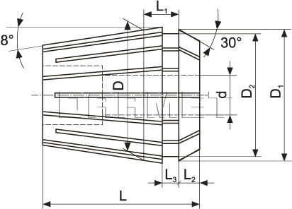

При эксплуатации цанг типа ER25 и ER32 необходимо использовать цанговые патроны ER. В отличие от цанг R8, 5C и конуса Морзе, цанги ER имеют прорези попеременно с обоих концов и поэтому при затяжке прижимаются к фрезе по всей длине цанги. Это не только обеспечивает лучший захват хвостовика фрезы, но также допускает некоторую вариацию (обычно 1 мм) размеров хвостовика, которые можно использовать в одной цанге («диапазон зажима»). Цанги меньшего размера лучше всего использовать для удержания фрез не более чем на 0,5 мм ниже номинального размера.

Стоимость цанг

Цанги ER32 диаметр 3 мм – 1200 рублей

Цанга ER25 диаметр 12 мм – 800 рублей

Цанга ER25 диаметр 9 мм – 1000 рублей

